门一开始是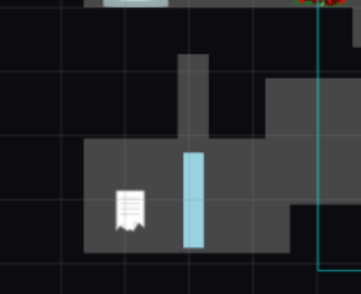这样挡住玩家的，**当钥匙插入钥匙孔后**，门才会向上移动打开（门上滑停止阻挡玩家）然后过**一定时间**后门会关上（门重新下滑关上）

可以先做成一个像移动平台那样的一直往上走，但是被障碍物挡住就走不动的，然后开了锁就往下走，被地板挡住后不走一段时间直到时间到了就再往上走

如果门在开着或者正在关的时候又被打开则该时间重置。

一定时间这个时间需要可以调整，但是需要每个门都可能有不一样的时间，但是如果我不特意去在门的脚本里设置这个时间的话那这个时间就采用GameDefine里的值，要不然就用我设置的值来让这个门跟普通的门时间能不一样（只是为了灵活度）。

最终要的是门打开后能被线段挡住这样就关不上了，**但是当线段没了以后门还是会接着往上关**。